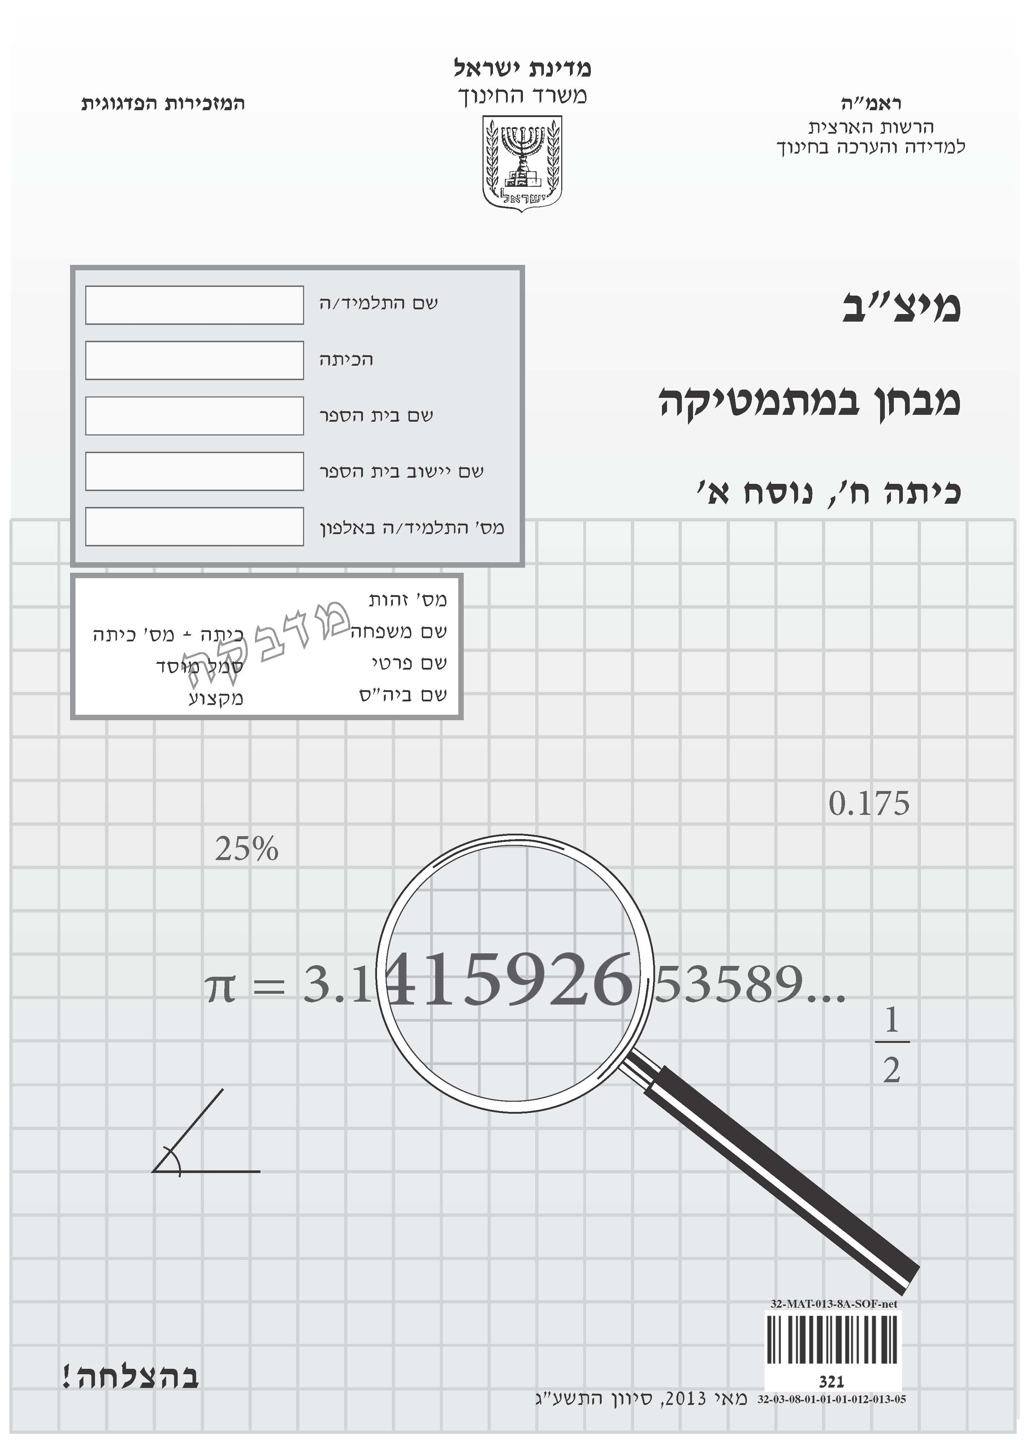

**תלמידים יקרים,**

Icon-pencil-small

⬅ **לפניכם מבחן במתמטיקה:**

• לרשותכם **90** **דקות**.

• פִּתְרוּ את **כל** התרגילים וענו על **כל** השאלות.

• כִּתְבוּ את החישובים שלכם על דפי המבחן.

• אפשר לכתוב בעיפרון או בעט.

• הסרטוטים במבחן הם להדגמה בלבד, אלא אם כן מצוין אחרת.

• בחלק מן השאלות **הודגשו** מילים חשובות. שימו לב למילים אלה.

•  **מותר להשתמש במחשבון** (אך לא במחשבון שבטלפון הנייד)**.** Icon-calculater

⬅ בשאלות שבהן אתם נדרשים **לכתוב תשובה**, כתבו אותה במקום  
המיועד לכך.

⬅ בשאלות שבהן אתם נדרשים לבחור **תשובה נכונה אחת** מבין כמה  
תשובות, בחרו את התשובה וסמנו ליָדה☒.

אם תסמנו ☒לידיותר מתשובה אחת, התשובה תיחשב שגויה.

⬅ אם אתם רוצים לתקן את תשובתכם, מחקו את התשובה  
שסימנתם כך: **🞏**, וסמנו ☒לידתשובה אחרת.

**🗸**לפני מסירת המבחן –

בִּדְקוּ היטב את תשובותיכם,

ותקנו לפי הצורך.

**בהצלחה!**☺

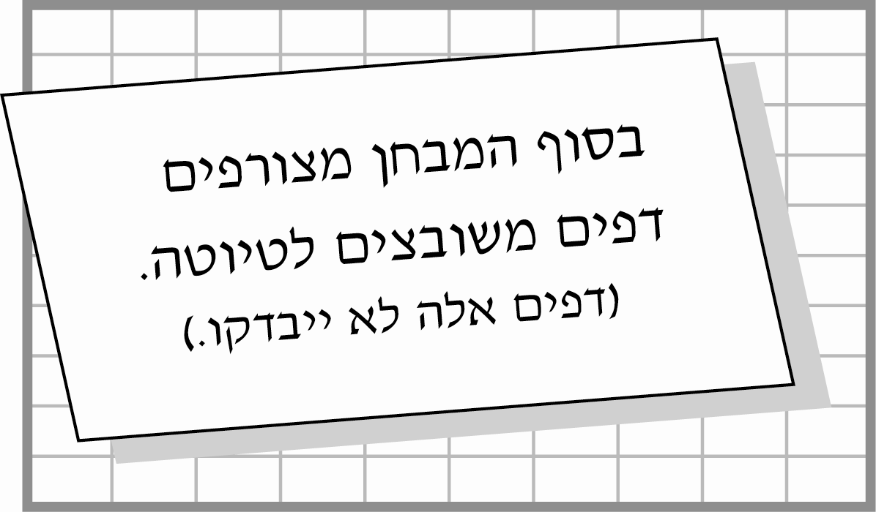שאלה 1

פִּתרו את המשוואה שלפניכם. 10x = 3x + 21

תשובה: x =

שאלה 2

בבחירות למועצת תלמידים קיבל רן 300 קולות ונעמה קיבלה 500 קולות.

מה היחס בין מספר הקולות שקיבל רן למספר הקולות שקיבלה נעמה?

1⬜ 5 : 8

2⬜ 2 : 5

3⬜ 3 : 8

4⬜ 3 : 5

שאלה 3

בסרטוט שלפניכם ∢ABC היא זווית ישרה.

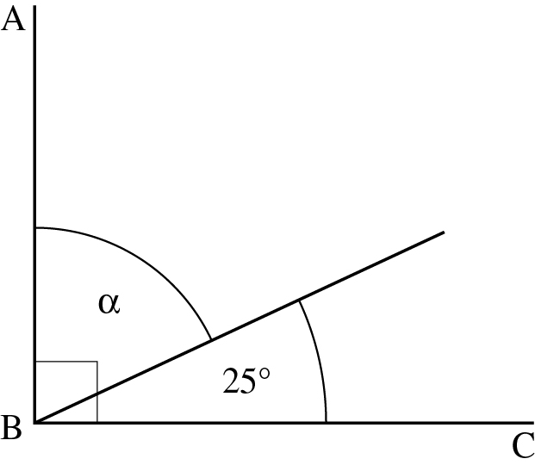

על סמך הנתונים שבסרטוט, חַשבו את הגודל של .

תשובה: ° = 

שאלה 4

בכיתה ח' יש 36 תלמידים. 5 מהם מרכיבים משקפיים.

בוחרים באקראי תלמיד אחד מכיתה ח'.

מה ההסתברות שייבחר תלמיד המרכיב משקפיים?

1⬜  2⬜  3⬜  4⬜ 

שאלה 5

סַמנו ב-☒ ליד כל גרף אם הוא מייצג פונקציה עולָה, יורדת או קבועה.

|  |  |  |  |  |
| --- | --- | --- | --- | --- |
|  | **הגרף** | **הפונקציה שהוא מייצג** | | |
| 1. | 32-MAT-013-8A-SOF-q5-2 | עולָה  1⬜ | יורדת  2⬜ | קבועה  3⬜ |
| 2. | 32-MAT-013-8A-SOF-q5-3 | עולָה  1⬜ | יורדת  2⬜ | קבועה  3⬜ |
| 3. | 32-MAT-013-8A-SOF-q5-4 | עולָה  1⬜ | יורדת  2⬜ | קבועה  3⬜ |
| 4. | 32-MAT-013-8A-SOF-q4-1 | עולָה  1⬜ | יורדת  2⬜ | קבועה  3⬜ |

שאלה 6

הטבלה שלפניכם מציגה את השינוי הממוצע באחוזים שחל במחירי הדירות במדינות שונות, מתחילת שנת 2010 ועד סופה.

|  |  |
| --- | --- |
| המדינה | השינוי |
| גרמניה | +6.6% |
| צרפת | +2% |
| ספרד | –3.9% |
| סינגפור | +17% |
| יפן | +5.8% |
| אירלנד | –10.8% |
| ישראל | +16% |
| שווייץ | +0.9% |
| לטבייה | +21% |

א. באילו מדינות חלה ירידה במחירי הדירות באחוזים בשנת 2010?

תשובה:

ב. בתחילת שנת 2010 היה מחירה של דירה מסוימת בישראל 700,000 ש"ח.

במהלך שנת 2010 השתנה מחיר הדירה לפי שינוי מחירי הדירות בישראל,   
כפי שהוא מוצג בטבלה.

איזה מהמחירים הבאים הוא הקרוב ביותר למחיר הדירה   
בסוף שנת 2010?

1⬜ 900,000 ש"ח

2⬜ 800,000 ש"ח

3⬜ 700,000 ש"ח

4⬜ 600,000 ש"ח

שאלה 7

לפניכם סרטוט של שני משולשים דומים: ΔABC ~ ΔDEF.

(הדמיון כתוב לפי סדר הקדקודים המתאימים.)

32-MAT-013-8A-SOF-q7

על סמך הנתונים שבסרטוט, חַשבו את אורך הצלע DE.

תשובה: ס"מ DE =

שאלה 8

ארבעה גורים של קנגורו קפצו לאורך שביל של 120 מ'.

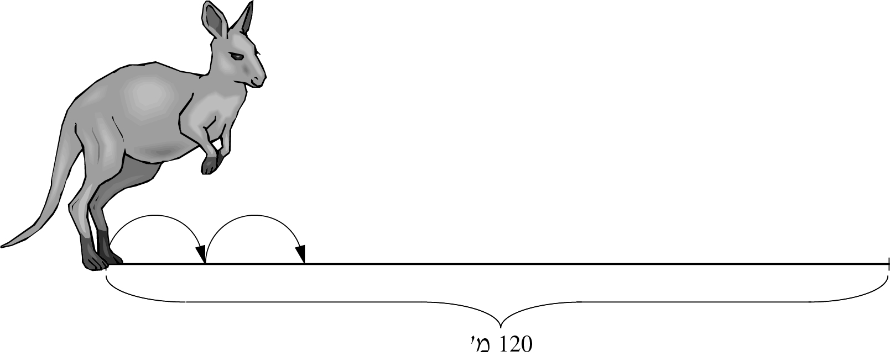

כל קנגורו עבר מרחק קבוע בכל אחת מהקפיצות שלו. מרחק זה היה שונה   
מקנגורו לקנגורו.

הדיאגרמה שלפניכם מתארת את מספר הקפיצות שקפץ כל קנגורו לאורך   
השביל מתחילתו ועד סופו.

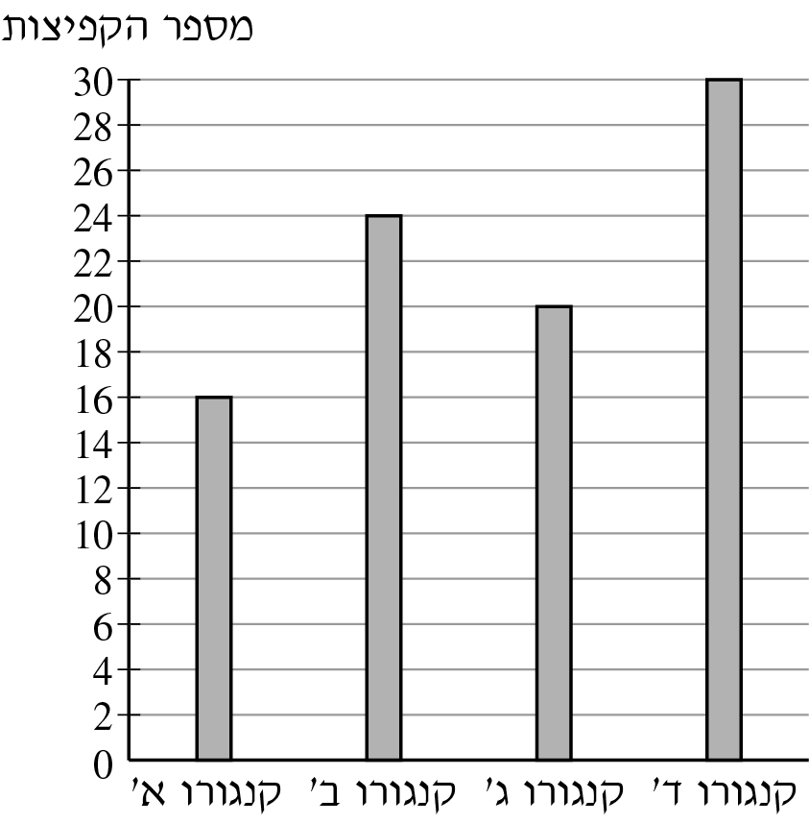

סַמנו ב-☒ ליד כל טענה אם היא נכונה או לא נכונה.

|  |  |  |  |
| --- | --- | --- | --- |
|  | **הטענה** | **נכונה** | **לא נכונה** |
| 1. | מספר הקפיצות **הממוצע** של ארבעת גורֵי הקנגורו מתחילת השביל ועד סופו היה 24 . | 1⬜ | 2⬜ |
| 2. | קנגורו א' עבר את המרחק הגדול ביותר בכל קפיצה. | 1⬜ | 2⬜ |
| 3. | אם המרחק שיעבור קנגורו ד' בכל קפיצה לא ישתנה, הוא יעבור ב**‾** 100 קפיצות מרחק של 400 מטרים. | 1⬜ | 2⬜ |

שאלה 9

ההיקף של משולש שווה-שוקיים הוא 62 ס"מ.

אורך השוק של המשולש גדול ב- 13 ס"מ מאורך הבסיס שלו.

מה אורך **השוק** של המשולש?

הַציגו את דרך הפתרון:

תשובה: ס"מ

שאלה 10

לפניכם אי-שוויון. 4x + 30 < 9x

א. פִּתרו את האי-שוויון.

הַציגו את דרך הפתרון:

ב. האם x = –8 הוא אחד הפתרונות של האי-שוויון?

1⬜ כן

2⬜ לא

הסבירו את תשובתכם.

שאלה 11

לפניכם סרטוט של משולש ABC.

D נמצאת על המשך הצלע AB.

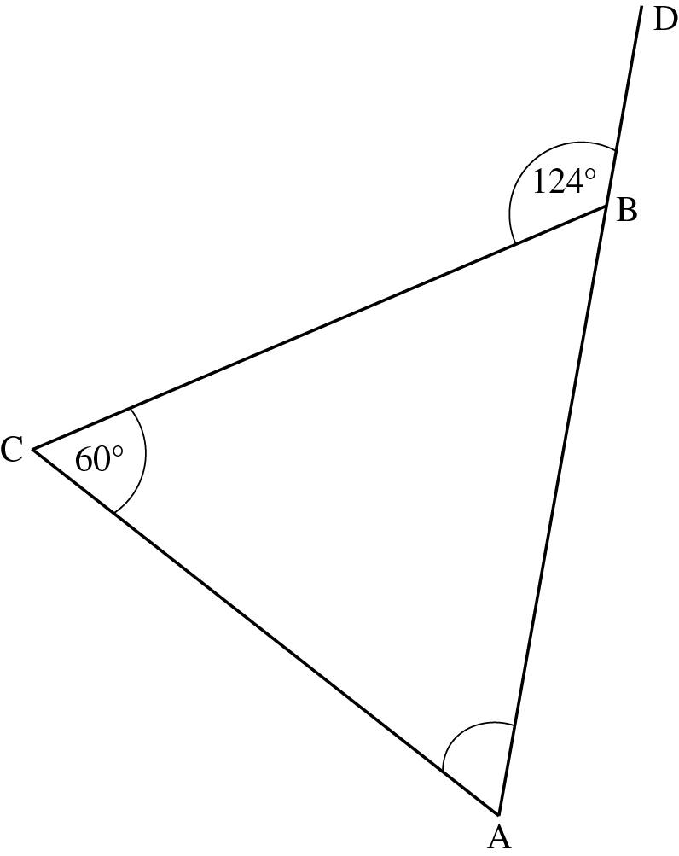

א. על סמך הנתונים שבסרטוט, חַשבו את הגודל של ∢A.

הַציגו את דרך הפתרון:

תשובה:  ∢A =

ב. האם המשולש ABC הוא שווה-צלעות?

1⬜ כן

2⬜ לא

הסבירו את תשובתכם.

שאלה 12

פִּתרו את המשוואה שלפניכם. 

הַציגו את דרך הפתרון:

תשובה: x =

שאלה 13

בסרטוט שלפניכם שני הקטעים AC ו- BD נחתכים בנקודה O.

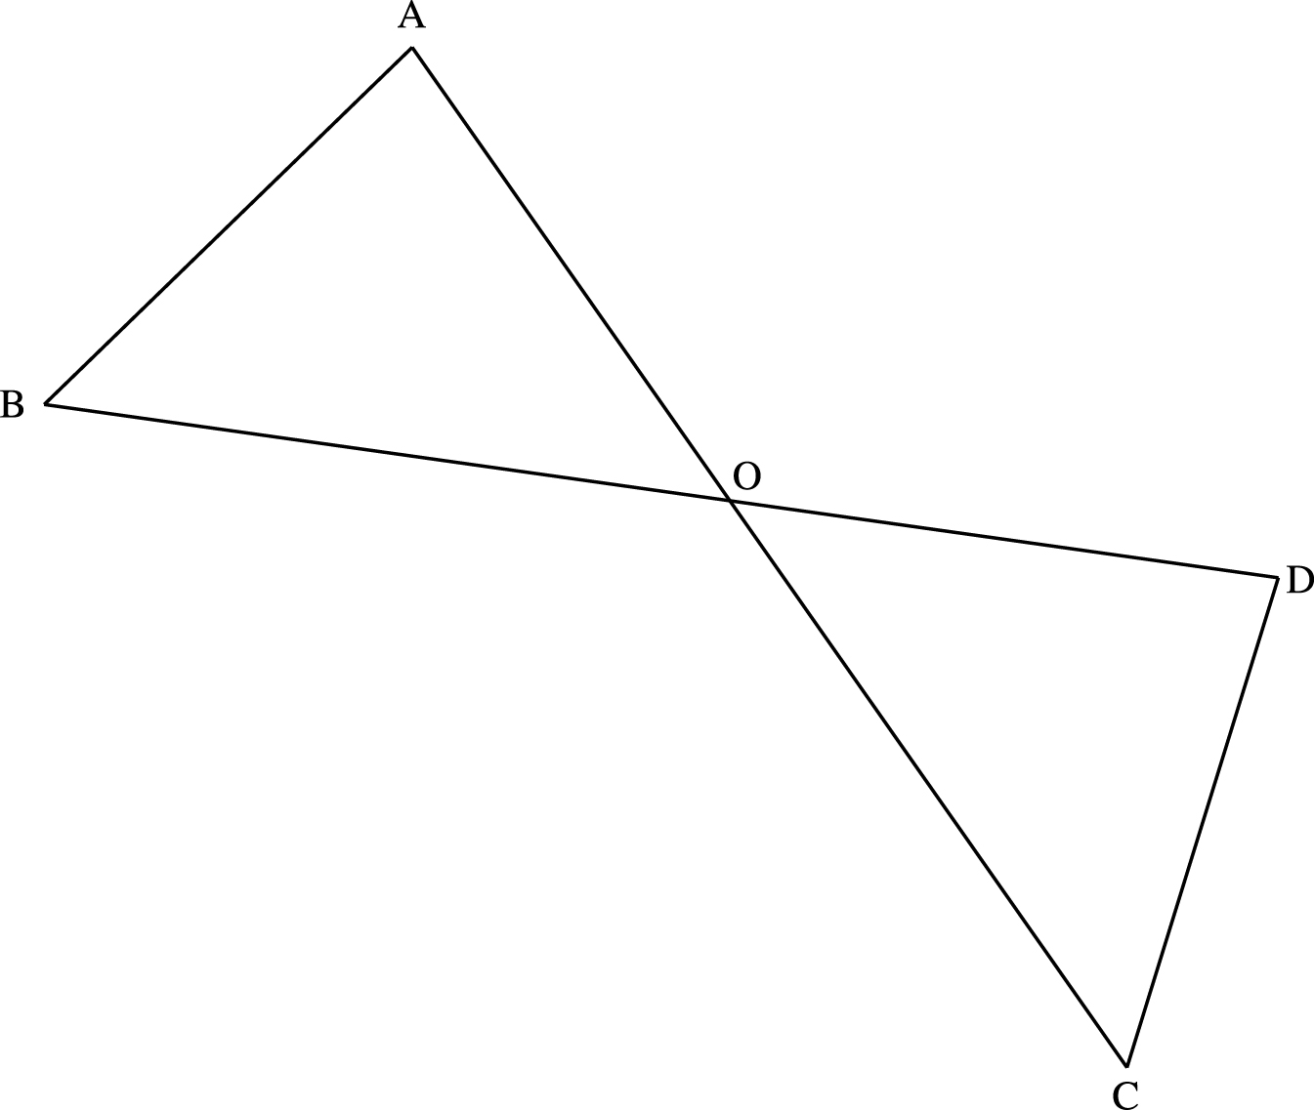נתון:

AO = OD

BO = OC

א. כִּתבו לפי איזה משפט חפיפה המשולשים AOB ו- DOC חופפים.

תשובה:

ב. סַמנו ב- ☒ ליד כל טענה אם היא בהכרח נכונה או לא בהכרח נכונה.

|  |  |  |  |
| --- | --- | --- | --- |
|  | **הטענה** | **בהכרח נכונה** | **לא בהכרח נכונה** |
| .1 | AB = DC | 1⬜ | 2⬜ |
| 2. | ∢A = ∢C | 1⬜ | 2⬜ |
| 3. | AC = BD | 1⬜ | 2⬜ |

שאלה 14

פִּתרו את מערכת המשוואות שלפניכם. 

הַציגו את דרך הפתרון:

תשובה: y = , x =

שאלה 15

לפניכם מערכת צירים ובה מסורטטים הישרים f ו- g.

32-MAT-013-8A-SOF-q15

א. מה שיפוע הישר  **f**?

1⬜ – 2 2⬜ 2 3⬜  4⬜ 

ב. כִּתבו את משוואת הישר **המקביל לישר f** ועובר דרך הנקודה B.

תשובה: y =

ג. מה **שטח** המשולש ABC?

תשובה: יחידות שטח

ד. סַמנו ב- ☒ ליד כל טענה אם היא נכונה או לא נכונה.

|  |  |  |  |
| --- | --- | --- | --- |
|  | **הטענה** | **נכונה** | **לא נכונה** |
| .1 | הנקודה (–1,4)נמצאת על גרף הפונקציה **f**. | 1⬜ | 2⬜ |
| 2. | נקודת החיתוך של שתי הפונקציות היא (–3,0). | 1⬜ | 2⬜ |
| 3. | תחום החיוביות של הפונקציה **g** הוא x > –3. | 1⬜ | 2⬜ |
| 4. | f(5) > g(5) | 1⬜ | 2⬜ |

שאלה 16

הַשלימו מספר כך שתתקבל משוואה שהפתרון שלה **קטן מ**- –3 .

5x = + 2

שאלה 17

במשתלה יש 150 שתילים של עצים משלושה סוגים: זית, אורן ודקל.

30% מהשתילים הם של עצי זית.

מספר השתילים של עצי אורן **גדול פי** 2 ממספר השתילים של עצי דקל.

כמה שתילים של עצי **דקל** יש במשתלה?

הַציגו את דרך הפתרון:

תשובה: שתילים של עצי דקל

שאלה 18

בסרטוט שלפניכם המרובע ABCD בנוי משני משולשים ישרי-זווית.

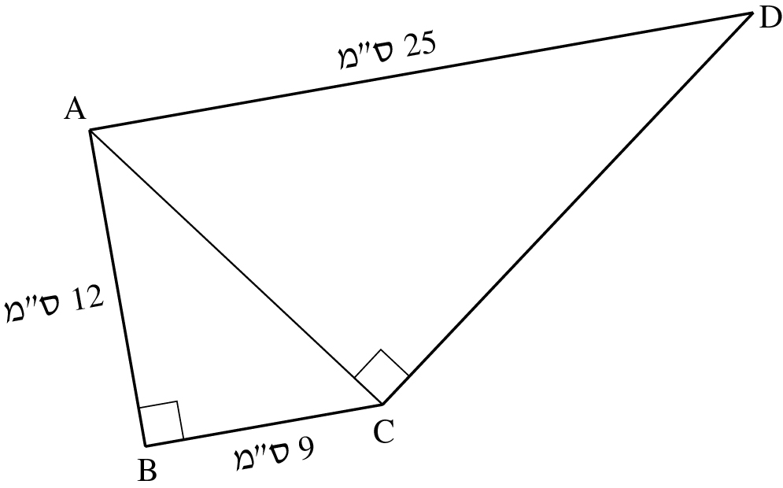

על סמך הנתונים שבסרטוט, חַשבו את אורך הצלע CD.

הַציגו את דרך הפתרון:

תשובה: ס"מ CD =

שאלה 19

הגרף שלפניכם מתאר את כמות המים שהייתה בבריכה מרגע שהופעלה   
המשאבה המרוקנת את הבריכה ועד שהבריכה התרוקנה.

32-MAT-013-8A-SOF-q19

א. מה הייתה כמות המים בבריכה לפני שהופעלה המשאבה?

תשובה: מ"ק

ב. בכמה מ"ק מים התרוקנה הבריכה בכל שעה?

תשובה: מ"ק בשעה

ג. סַמנו את הפונקציה המתארת את כמות המים שהייתה בבריכה במ"ק (y) כפונקציה של הזמן שעבר בשעות (x) מהרגע שהופעלה המשאבה ועד שהבריכה התרוקנה.

1⬜ y = –20x + 200

2⬜ y = –200x + 10

3⬜ y = 20x + 200

4⬜ y = 200x + 10

ד. ברגע שהבריכה **התרוקנה**, החלו למלא אותה במים בקצב של   
25 מ"ק בשעה, אך בטעות לא סגרו את המשאבה המרוקנת את הבריכה.

מה הייתה כמות המים בבריכה כעבור  שעות?

הַציגו את דרך הפתרון:

תשובה: מ"ק

שאלה 20

היום אלעד בן שנתיים ואביו בן 32 .

א. הַשלימו את החסר בטבלה שלפניכם.

|  |  |  |  |
| --- | --- | --- | --- |
|  | **הגיל של אלעד** | **הגיל של אביו** | **היחס בין הגיל של אלעד לגיל של אביו** |
| היום |  |  |  |
| בעוד **4** שנים |  |  |  |

ב. איזה מהיחסים שלפניכם **יכול להיות** היחס בין הגיל של אלעד לגיל של אביו בעוד **יותר** מ- 4 שנים מהיום?

1⬜ 1 : 16

2⬜ 1 : 8

3⬜ 1 : 4

4⬜ 1 : 1

ג. בעוד כמה שנים **מהיום** יהיה הגיל של האב **גדול פי** 3 מהגיל של אלעד?

הַציגו את דרך הפתרון:

תשובה: בעוד שנים

שאלה 21

לזוהר יש תיבה שבסיסה ריבוע.

מידות התיבה נתונות בסרטוט שלפניכם.

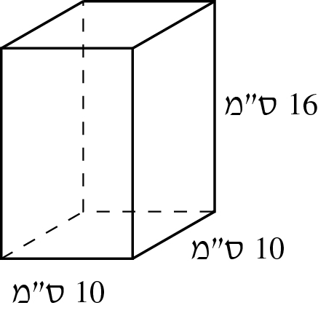

זוהר רוצָה להכניס קוביות עץ לתוך התיבה ולכסות אותה במכסה.

אורך הצלע של כל אחת מהקוביות נתון בסרטוט: 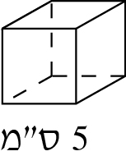

א. מה המספר הגדול ביותר של קוביות שזוהר יכולה להכניס לתוך התיבה?

תשובה: קוביות

ב. לזוהר יש תיבה אחרת שהנפח שלה זהה לנפח התיבה שבסרטוט.

לתיבה הזאת אי אפשר להכניס אפילו קובייה אחת מקוביות העץ של זוהר.

כִּתבו דוגמה למידות אפשריות של התיבה.

תשובה: ס"מ, ס"מ, ס"מ

**בהצלחה!**

**טיוטה**



**טיוטה**



**טיוטה**



